**桃園市學生校外生活輔導會105年「百變驚像獎、**

**萬聖鬼王遊六和」紫錐花反毒創意變裝遊街競賽活動計畫**

壹、依據：105年桃園市學生校外生活輔導會計畫。

貳、目的:

一、為鼓勵青少年生從事有益身心健康休閒運動，特別於西洋萬聖節慶期間，結合六和商圈舉辦「百變驚像獎、萬聖鬼王遊六和」創意變裝遊街競賽，運用彩妝、造型、Cosplay等方式變裝成各式人物、鬼怪，發揮創意成為萬眾矚目的萬聖鬼王。

二、強調「紫錐花反毒運動」為活動主軸，於創意變裝競賽前將舉辦踩街，推廣「放下毒品、拒絕毒品」，鼓勵年輕學子多多共同參與戶外活動，喚起會大眾對於毒品危害問題的關注及重視。

參、辦理單位：

一、指導單位:桃園市政府經濟發展局、桃園市政府教育局。

二、主辦單位: 六和商圈發展促進會。

三、協辦單位:教育部桃園市聯絡處、桃園市學生校外生活輔導會、桃園市中壢區公所。

肆、活動日期：105年10月30日（星期日）14時30分至19時30分

14:30-15:00 團體報到，逾時視為放棄參賽。

15:00-16:00 鬼王由六和～不給糖就搗蛋～踩街活動。

16:00-19:00 舞台表演，每組表演時間一分鐘～請盡情發揮。19:00-19:30 宣布得獎名次，並抽出加碼獎。

19:30～～～ 明年再見，遊逛六和商圈。

伍、地點：中壢區六和商圈銀河廣場。（Sogo百貨與威尼斯影城前）

陸、報名網址: <http://goo.gl/cdI3gR>。

柒、報名方式及注意事項: (注意事項如附件1)

一、本活動採取網路報名方式，須2人以上團隊報名組隊參加。

二、報名期限：105年10月7日起至10月21日止。

三、每名參賽者及團隊僅限報名乙組別，重複報名者將取消團隊參賽資格，參賽資格如有造假、不符，得取消參賽資格及獎金；組數正取40組(備取5組)，以報名日期為優先順序，報名隊伍提供資料不完整經主辦單位確認未能於期限內補期，將視同自動放棄參加，由候補組別遞補。

柒、活動方式：(流程表如附件2)

一、踩街遊行，不給糖就搗蛋：

(一)所有參賽者於銀河廣場集合出發啟程，報名隊伍沿著店家騎樓進行踩街活動。

(二)動線規劃：途經六和路->九和二街->慈惠三街->元化路->最終回到活動會場，並於定點SOGO百貨處稍作停留與萬盛裝置影留念、發送萬聖節紀念品。(路線圖如附件3)

二、我是大明星：

參賽者依報到順序上台展現獨特變裝造型，並結合該變裝角色進行才藝表演（限時30 秒）。

捌、評分標準：邀請具造型彩妝、表演藝術等領域專業人士共5人，擔任現場評審委員，評分標準如后表:

|  |  |  |
| --- | --- | --- |
| 評分項目 | 比例 | 評分內容 |
| 遊行創意 | 20% | 遊行參與度 |
| 服裝造型 | 30% | 服裝與化妝等整體視覺展現 |
| 才藝表演 | 25% | 主題合宜、趣味性與流暢度展現 |
| 走秀台風 | 15% | 肢體、自信與臨場反應 |
| 現場人氣 | 10% | 號召現場觀眾歡呼與反應 |

玖、競賽獎品:

第一名：1組，新台幣1萬5千元等值的商圈店家商品。

第二名：1組，新台幣1萬元等值的商圈店家商品。

第三名：1組，新台幣7千元等值的商圈店家商品。

優　勝：10組，每組新台幣5仟元等值的商圈店家商品。

佳　作：8組，每組新台幣2仟5佰元等值的商圈店家商品。

參加獎：19組，六和商圈福袋一組。

加碼獎：4名，參賽隊伍只要全程參與就有機會得到YAMAHA機車一台、YAMAHA電動機車一台、電動牙刷組兩台。

拾、其餘未盡事宜依主辦單位公告為準，主辦單位保有活動內容變更權利；若因天候不佳等因素，將另行公告延期或取消事宜。

拾壹、承辦人：桃園市學生校外生活輔導會 助理督導陳信利教官

電話：03-3398585、3379530

附件1：

1、依中華民國所得稅法規定，得獎獎品或獎金金額達新台幣20,000元以上，得獎者必須依規定扣繳10%中獎所得稅額，始得領獎；中獎人如為外籍人士（即在中華民國境內居住未達183天之本國人及外國人)依規定扣繳獎金20%稅率。

2、依中華民國稅法規定，獎項金額若超過新台幣1,000元，獎項所得應列入個人年度綜合所得稅申報，故得獎人需依規定填寫並繳交相關收據方可領獎。若不願意配合，則視為自動棄權，不具得獎資格

3、參賽隊伍報到時須檢附身分相關文件報到（身分證、健保卡、駕照均可），得獎隊伍如有冒名頂替上場遭人檢舉並查證屬實，主辦單位得取消得獎資格，追回獎金獎品，若造成主辦單位損害，得獎隊伍應負損害賠償責任。

4、參賽者未準時於報到時間進行報到程序者，將視同棄權。

5、參賽者需配合競賽前之踩街活動，未配合者視同棄權。

6、參賽者請自備合法CD格式音樂1片（最多不超過1分鐘），勿使用MP3、wma檔或是無法以CD播放器使用之電腦格式音樂。請於報名時繳交表演音樂CD或音樂電子檔。

7、參加比賽所需之音樂選曲不得使用不法音樂，如遭檢舉涉及相關著作財產權、智慧財產權等相關法律時，主辦單位得要求參賽者提出相關證明，並由參賽隊伍自負相關法律責任。

8、比賽當天主辦單位得於現場進行專人錄影及拍照，選手不得有異議

9、上一序號比賽隊伍出場時，下一序號比賽隊伍請於「預備區」準備，並保持肅靜，不得影響他人比賽，且比賽使用之道具，請勿隨意移動，以免影響他人的權益。

10、現場提供参賽者使用之更衣空間，因空間有限，請以報到先後順序及參賽號碼輪流使用。

11、除燈光及播音設備由主辦單位準備外，比賽時所需服裝、道具及伴奏器材及人員均應自備。

12、表演內容嚴禁任何不雅或危險之舉動，主辦單位可視現場狀況而定，並有權中斷表演。

13、請以適宜闔家觀賞之著裝造型及表演為主，切勿穿著過度暴露或不雅之造型。

14、報名單上資料請據實詳細填寫，經完成報名後，不得要求任何增減或變更，否則主辦單位得取消參賽資格。

15、請各比賽隊伍維持休息區的整潔，垃圾集中處理。

16、所有演出單位使用過後的道具，應自行攜回、處理。

17、由於活動場地為開放式場地，請各參賽者自行管理個人貴重物品，若有遺失，主辦單位一概不負責。

18、本活動如有任何疑義，皆以主辦單位正式公告為準，另主辦單位保留活動修改變更之權利。

19、凡參加本活動者皆視為同意以上之規定。

20、報到時間:14:30分至15:00分，逾時視為放棄參賽

附件2

| 105年「百變驚像獎萬聖鬼王遊六和」反毒創意變裝遊街競賽活動流程表 | | | | |
| --- | --- | --- | --- | --- |
| 時間 | 內容 | | 說明 | |
| 14:30-15:00 | 參賽者報到 | | 參賽者進行報到 | |
| 15:00-15:15 | 參賽者抽籤 | **媒體記者**  **報到** | 確認比賽順序 | **記者進行報到** |
| 15:15-15:30 | 活動說明 | **記者會** | 說明遊街行程與競賽規則 | **記者會進行** |
| 15:30-16:00 | 萬聖鬼團踩街  「不給糖就搗蛋」 | | 各組參賽者一起步行於六和商圈展現創意 | |
| 16:00-16:05 | 主持開場 | | 開場介紹本次活動 | |
| 16:05-16:15 | 長官貴賓致詞 | |  | |
| 16:15-16:30 | 開場表演 | | 邀請商圈表演團體 | |
| 16:30-17:30 | 百變驚像獎  萬聖節變裝SHOW part1 | | 第1-20組參賽者show出各自創意及才藝，每組計時1分鐘 | |
| 17:30-17:45 | 中場表演 | | 邀請商圈表演團體 | |
| 17:45-18:45 | 百變驚像獎  萬聖節變裝SHOW part2 | | 第21-40組參賽者show出各自創意及才藝，每組計時1分鐘 | |
| 18:45-18:55 | 成績公布及頒獎典禮 | | 公布獲獎隊伍，頒發前三名及佳作等獎項 | |
| 18:55-19:00 | 活動圓滿結束 | |  | |

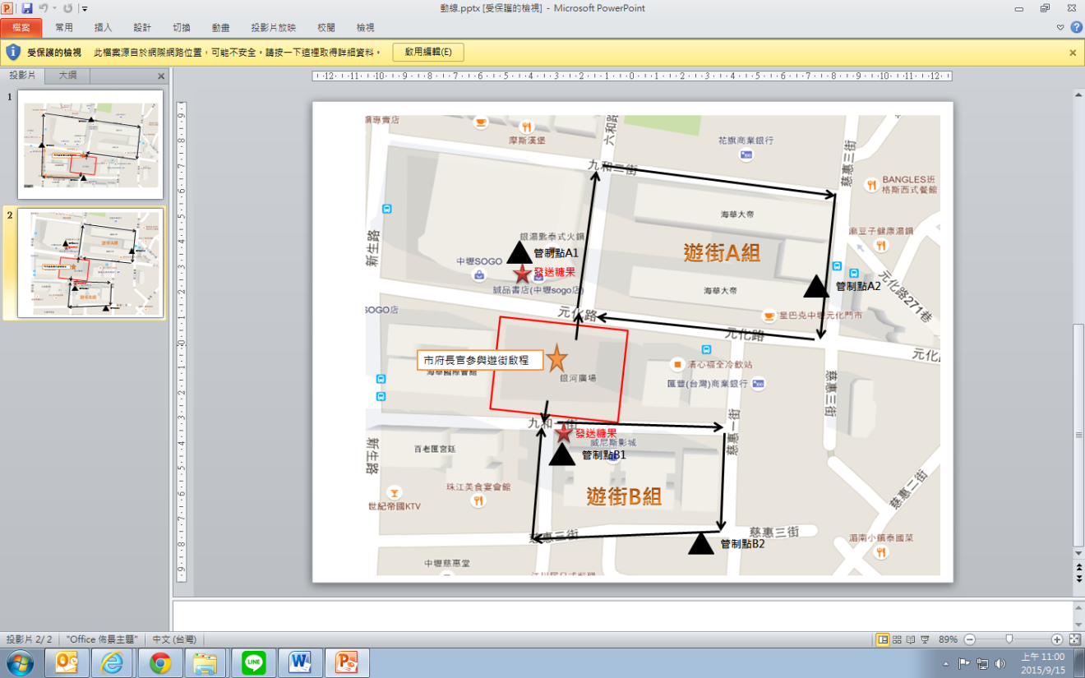附件3